Наслеђивање и еволуција – тест
1. Гојазност је особина која зависи од
спољног фактора наследног материјала
инвалидитета мутација
2. Научник који је проучавао еволуцију је Чарлс Дарвин.
нетачно тачно
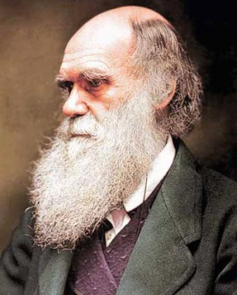
3. Потомци су исти као родитељи код
бесполног размножавања ниједног од наведених
код полног и бесполног размножавања полног размножавања
4. Мутације су
промене на јединци промене наследног материјала
различитост јединки исте врсте идентичност јединки
5. Зашто је наступила мутација исте врсте са слике?
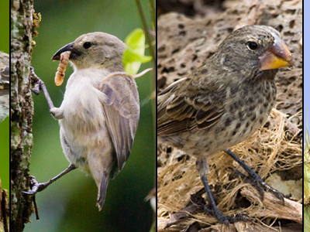
због утицаја средине због наследног фактора
ниједно од наведеног због радијације
6. Ако од једне бактерије на пола сата настају 3, колико ће их настати после сат времена?
9 12 23 6
8. Организам на слици се може разликовати од родитеља због
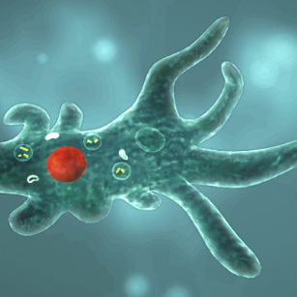
спољног утицаја урођених особина
разлика у особинама родитеља генетског материјала

7. Да ли животиње са слике могу имати плодно потомство?
Понекад Не Да Углавном да.
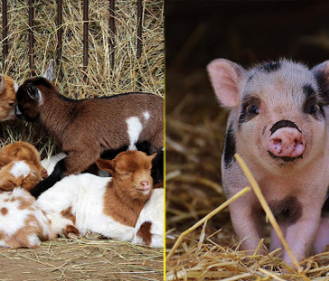
8. Да ли су јединке са слике варијабилне?
Не Да И јесу и нису
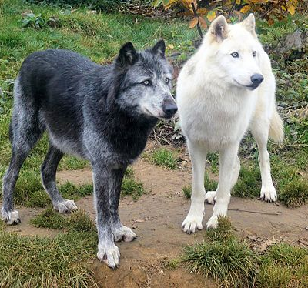
9. Предуслов еволуције су_______________________
12. Код полног размножавања на особине потомака може утицати
наследни материјал родитеља промена наследног материјала
само особине родитеља спољни утицај
10. Код полног размножавања на особине потомака не утиче:
промена наследног материјала инвалидитет родитеља
спољни фактор особине родитеља
11. Особина са слике:
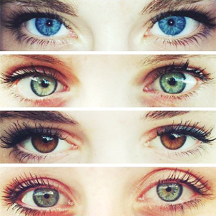
Већа је могућност да се наследе тамне очи
Већа је могућност да се наследе светле очи Ова се особина не наслеђује
12. Варијабилност је
идентичност свих врста разноликост припадника исте врсте
разноликост живог света идентичност припадника исте врсте
13. Које јединке различитих врста имају сличне особине?
мачка и миш сом и шаран слон и тигар делфин и орка
14. Еволуција врсте је
развој врсте од њеног настанка до сад разноликост животиња
појава истих особина код различитих врста развој живог света од настанка до сад

